

**Préparation aux oraux de la Banque PT**

**Épreuve Sciences Industrielles II**

**PT**

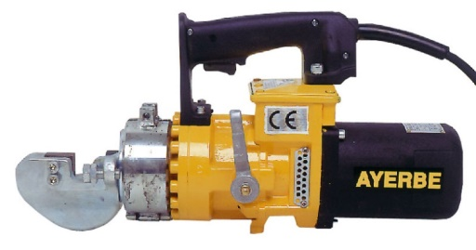

**Cisaille hydraulique**

***Équipe pédagogique de la Martinière Monplaisir***

|  |
| --- |
| **Compétences Visées :**   * Préparation à l’épreuve SI-II. |

# Description du système

|  |  |
| --- | --- |
|  | Le servomoteur, représenté sur le plan d'ensemble à l'échelle 0,7 (A2 réduit en A3 – l’échelle est aussi calculable avec les informations fournies sur le plan) est utilisé pour la commande de l'ouverture ou de la fermeture des vannes à papillon ainsi que pour leur asservissement en position (réglage du débit du fluide par variation de la section de passage).  La figure ci-contre définit le montage du servomoteur sur la bride de manœuvre de la vanne.  D'une façon générale, les dispositifs de commande de vannes à servomoteur sont essentiellement constitués par un réducteur entraîné par un moteur électrique. Ils comportent un dispositif limiteur de couple, un indicateur de position et des contacts de fin de course, d'ouverture et de fermeture. Un volant fixe ou débrayable permet la commande manuelle de secours en cas de panne d'électricité. |

Le dispositif étudié, est un servomoteur étanche équipé de deux capteurs de fin de course réglables, non représentés, actionnés par le bloc came **(39)**, de deux capteurs permettant de couper le moteur **M** en cas de blocage accidentel du papillon de la vanne (limiteur du couple moteur, un pour chaque sens de rotation), d'une commande manuelle de secours débrayable.

Afin d'éviter tout risque d'accident pendant la manœuvre par le volant **(53)**, un dispositif de sécurité coupe l'alimentation du moteur électrique **M**.

Une prise de mouvement complémentaire est réalisée par le pignon hélicoïdal **(78)** afin de commander la rotation du bloc came de fin de course **(39)** et du potentiomètre de recopie **(37)**. Ces dispositifs permettent respectivement d'obtenir, dans certains cas de fonctionnement, des arrêts dans des positions intermédiaires d'ouvertures et de fournir une information continue de cette position pour une commande asservie.

Enfin, le disque **(36)** visible à travers le hublot transparent **(82)** indique la position du papillon

# Ingénierie Systèmes

|  |  |
| --- | --- |
| F:\GitHub_Clef\PT_Oraux\Interrogation_SII\ServoMoteur_CommandeVanne\Divers\Contexte.png | F:\GitHub_Clef\PT_Oraux\Interrogation_SII\ServoMoteur_CommandeVanne\Divers\Cas d'utilisation.png |

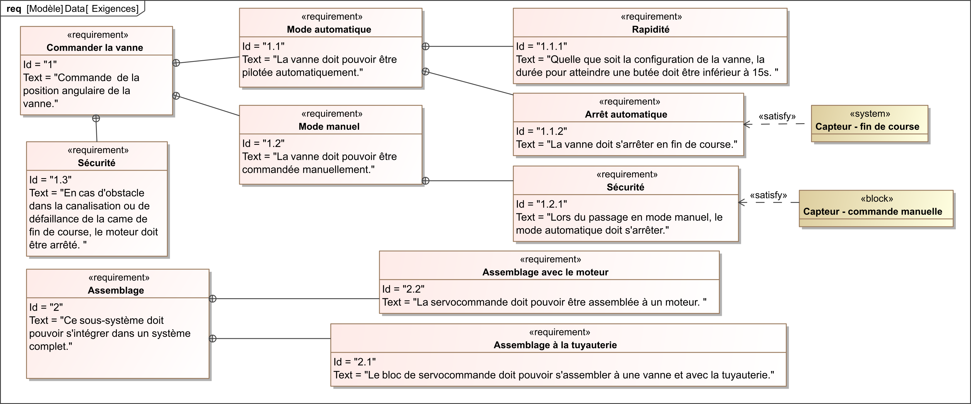

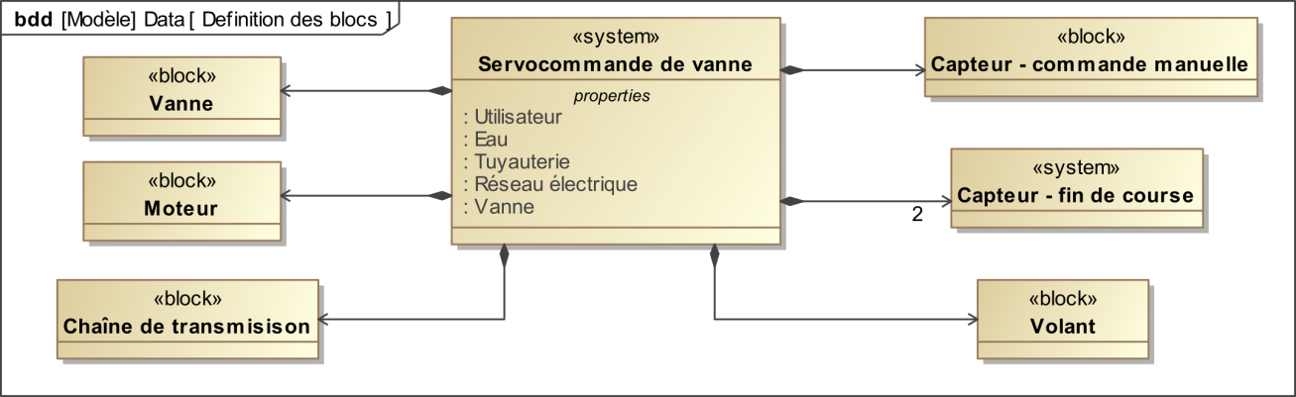

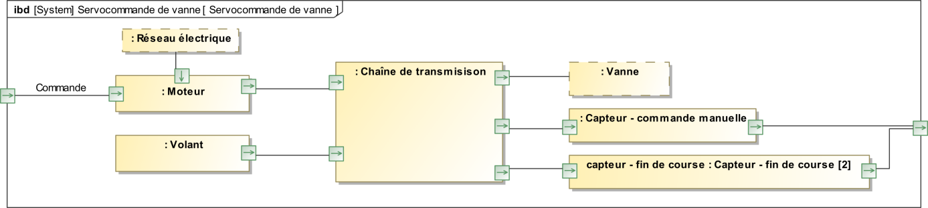

# Questionnement

## Analyser le fonctionnement général du système

|  |
| --- |
| **Objectif**   * Identifier les sous parties du système permettant de réaliser les fonctions principales du système. |

1. Décrire comment le mécanisme permettant de satisfaire le cas d’utilisation.
2. Expliquer comment la cisaille s’ouvre en fin de coupe.

## Analyser le circuit hydraulique

|  |
| --- |
| **Objectif**   * Analyser un circuit hydraulique et décrire les solutions technologiques utilisées. |

1. Mettre en évidence la pompe ainsi que le circuit hydraulique.
2. Expliquer le fonctionnement du piston et la coupe d’un produit métallique.

## Modéliser la cisaille

|  |
| --- |
| **Objectif**   * Proposer un modèle cinématique du système en justifiant le choix des liaisons effectuées. |

1. Détailler l’architecture de la liaison entre l’arbre 2007 (2057 ?) et la pièce 10291. Quel serait le degré d’hyperstatisme ?
2. Comment sont réalisés les guidages aux points A et C. Justifier ce choix.
3. Proposer un schéma cinématique minimal du mécanisme (deux vues). Donner le degré d’hyperstatisme de votre modèle. Commenter.

## Vérifier les performances

|  |
| --- |
| **Objectif**   * Vérifier les performances du système |

1. : Calculer le temps pour couper une barre pour un moteur électrique tournant à 1000 tr/min. Le cahier des charges est-il respecté ?
2. Calculer le débit instantané de la pompe ;
3. Estimer la pression maximale dans la pompe en fonction de la barre à couper.
4. Calculer la puissance moyenne de la pompe et la puissance maximale.

## Analyse PPM

|  |
| --- |
| **Objectif**   * Proposer et justifier un choix de matériau et de gamme de fabrication. |

1. Proposer un matériau ainsi qu’un ensemble de procédés de fabrication permettant de réaliser les principales pièces du mécanisme.